Norma Leticia Arrieta Briseño
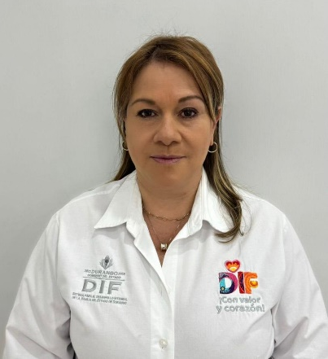 | Coordinadora del Centro de Atención y Sociabilización para personas con Discapacidad Intelectual CAS
 | Juan E. García 233 Barrio de Analco
 | Teléfono de Oficina: 618 8 13 70 21
Correo electrónico:
norma.arrietadif.gob.mx

NIVEL MÁXIMO DE ESTUDIOS

Licenciada en Trabajo Social, Facultad de Trabajo Social de la UJED, de julio de 1988 a diciembre de 1992.

TRAYECTORIA PROFESIONAL

- Trabajadora Social. Centro de Readaptación Social (CERESO). Enero 1989 a septiembre 1991.
- Jefa del Departamento de Becas. Gobierno del Estado de Durango. Septiembre 1991 a septiembre 1992.
- Jefa del Departamento de Apoyo a Programas Asistenciales. Sistema para el Desarrollo Integral de la Familia del Estado de Durango. Septiembre 1992 a junio 2008.
- Directora de Rehabilitación y Programas Asistenciales. Sistema para el Desarrollo Integral de la Familia del Estado de Durango. Junio 2008 a octubre 2016.
- Trabajadora Social en el Centro de Atención y Socialización para Personas con Discapacidad Intelectual “Alicia Aragón de Páez Urquidi”. Sistema para el Desarrollo Integral de la Familia del Estado de Durango. Octubre 2016 a marzo 2020.

TRAYECTORIA EDUCATIVA

- Colegio de Ciencias y Humanidades PROMEDAC
- Licenciatura en Trabajo Social. Facultad de Trabajo Social de la Universidad Juárez del Estado de Durango.

CURSOS O DIPLOMADOS RECIBIDOS

- Curso Turismo Infantil. Secretaría de Turismo de San Luis Potosí. Noviembre 1994.
- Curso Técnicas de Dirección. Julio 1995.
- Curso Taller Relaciones Humanas. Julio 1995.
- Curso Taller Diagnóstico sobre la Situación de la Mujer. Noviembre 1995.
- Curso Taller Desarrollo Comunitario. Sistema DIF Nacional. Diciembre de 1996.
- Curso Construyendo tu vida sin adicciones. Mayo 1999.
- Curso Taller Manejo de Estrés. Septiembre 1999.
- Taller La Autoestima en el Desarrollo Humano. Telmex. Junio 2000.
- Curso Prevención de Adicciones. Abril 2000.
- Diplomado en Políticas Públicas y Gobierno Local en materia de Asistencia Social. Sistema DIF Nacional. Junio 2002.
- Diplomado de actualización en nutrición y repercusiones alimenticias. Sistema DIF Nacional. Mayo 2004.

Victoria de Durango, Dgo., a | 27 | Septiembre | 2024
 | Día | Mes | Año

